江门市融顺交通投资管理有限公司
员工食堂改造工程项目

询价文件

项目编号：zdtc-20220525XBR

江门市融顺交通投资管理有限公司
二○二二年五月
目录
第一部分 询价邀请 3
第二部分 采购项目要求 5
第四部分 报价须知 11
第五部分 合同范本（参考） 13
第六部分 响应文件格式 16
一、报价一览表 16
二、工程量清单 17
三、承诺函 20

第一部分 询价邀请
江门市融顺交通投资管理有限公司
员工食堂改造工程项目

一、项目基本情况
项目编号：Rzdtc-20220525XBSWX2022-001
项目名称：江门市融顺交通投资管理有限公司员工食堂改造工程项目
采购方式：询价
预算金额：人民币99000.00元
最高限价：人民币99000.00元
采购需求：
序号 | 项目名称 | 货物需求及技术要求 | 单位 | 数量
1 | 江门市融顺交通投资管理有限公司员工食堂改造工程项目 | 详见第二部分采购项目要求“技术要求” | 详见第二部分采购项目要求“技术要求” | 详见第二部分采购项目要求“技术要求”
合同履行期限：自合同签订之日起15个日历日完工及验收。
二、响应人的资格要求：
1.参加本次采购活动的供应商应当具备政府采购法第二十二条规定的条件。
2.响应人应当是具有合法经营资格的法人、其他组织、自然人或者经总公司授权的分支机构，具有良好的信誉；
3.响应人须具有装修建设资质，三级（含）以上优先；
4.单位负责人为同一人或者存在直接控股、管理关系的不同供应商，不得参加同一合同项下的采购活动；
5.本项目不接受联合体响应。
三、获取采购文件
时间：2022年5月25日至2022年5月31日15点00分
地点：中达通采电子交易平台http://zdprocurement.com/
方式：在线获取
售价：免费获取
四、响应文件提交
截止时间：2022年6月8日15点00分（北京时间）
地点：本项目响应文件在线提交，供应商无需到达现场递交文件。
五、其他补充事项
于公告发布之日起第三天（2022年5月27日）上午10时，在广东省江门市蓬江区建设三路126号召开项目说明会，现场对进行建设情况说明。
六、凡对本次采购提出询问，请按以下方式联系。
1.采购人信息
名 称：江门市融顺交通投资管理有限公司
地 址：广东省江门市蓬江区建设三路126号
联系方式：18688528259
2.平台操作咨询单位
名 称：江门市采购行业协会
地 址：江门市蓬江区西环路 465 号 2 栋
联系方式：18675006031

第二部分 采购项目要求
一、商务要求：
（一）资质要求：
1.参加本次采购活动的供应商应当具备政府采购法第二十二条规定的条件。
2.响应人应当是具有合法经营资格的法人、其他组织、自然人或者经总公司授权的分支机构，具有良好的信誉；
3. 响应人须具有装修建设资质，三级（含）以上优先；
4.单位负责人为同一人或者存在直接控股、管理关系的不同供应商，不得参加同一合同项下的采购活动；
5.本项目不接受联合体响应。
（二）响应人所响应的产品应当是在中国境内合法销售，且符合国家有关部门规定的相应技术、节能、安全和环保标准；国家有关部门对响应人所响应的产品有强制性规定或要求的，响应人所响应的产品应当符合相应规定或要求。
（三）项目工期及验收时间：自合同签订之日起15个日历日内完工并完成验收。
（四）施工地点：广东省江门市蓬江区建设三路126号融顺维修厂内。
（五）付款方式：工程验收合格后一次性付款。
项目验收合格后，中标供应商按项目双方确定的工程量提交结算资料，同时出具增值税专用发票并交采购人送审核后，采购人根据经双方确认的审核结果，在30天内支付该单项工程费用。
注：中标供应商需提供合法有效的增值税专用发票。
（六）质保期限：一年，自工程验收合格之日起计算。
（七）质量/验收要求：完全符合现行国家有关工程施工验收规范和标准的要求，一次性通过验收。
二、技术要求
序号 | 项 目 摘 要 | 单 价 构 成 |  |  | 小计（元）
序号 | 项 目 摘 要 | 单位 | 数量 | 单价  （元） | 小计（元）
 | 厨房及通道部分
1 | 拆除旧石台.洗盆水坭枱(含凿地4cm及清出屋外) | 项 | 1
2 | 拆除位置地面补水坭贴防滑防潮砖(近似) | ㎡ | 13
3 | 锯凿地面安装24厘米宽不锈钢渠板面明渠(渠内贴瓷砖) | m | 23
4 | 凿墙面部分旧瓷片整体墙面1.5米高贴600*300瓷砖(含部分墙面批荡) | ㎡ | 43
5 | 窗户及分饭窗侧门封50mm岩棉0.426双面彩钢墙板 | ㎡ | 7.4
6 | 仓库内封50mm岩棉0.426双面彩钢墙板 | ㎡ | 14.1
7 | 拆墙开传菜窗口(2600*1000) | m | 2.6
8 | 传菜窗口上方14#槽钢支承及批补水坭(2600*120) | 项 | 1
9 | 传菜窗台黑色花岗岩石加厚边石台面(2600*400) | m | 2.6
10 | 上下推拉铝合金传菜窗(830*1000*3个) | 个 | 3
11 | 原电饭煲石基改装降低10cm | m | 2.5
12 | 凿外领饭通道地台面降低30cm | ㎡ | 7.6
13 | 通道地台面捣c20混疑土10cm厚并过滑 | ㎡ | 7.6
14 | 通道墙面批水坭沙荡 | ㎡ | 11
15 | 入煤气房通道砌级步批水坭沙过滑(1450*350*2) | 级 | 2
16 | 煤气房凹陷地方补平c20混疑土10cm厚并过滑 | ㎡ | 8.3
17 | 外领饭通道安装50mm岩棉0.426双面彩钢墙板天花吊顶 | ㎡ | 7.6
18 | 煤气房安装旧不锈钢门其余空位封50mm岩棉0.42双面彩钢墙板 | ㎡ | 6.6
19 | 仓库安装旧不锈钢门空位封砖批补 | 项 | 1
20 | 拆原有旧不锈钢门移位到领饭窗侧门安装 | 项 | 1
21 | 拆原有旧不锈钢门洞封砖批荡 | 项 | 1
22 | 厨房及仓库安装轻钢龙骨600*600硅钙板天花吊顶 | ㎡ | 64
23 | 厨房及仓库墙扇灰油立邦乳胶漆 | ㎡ | 98
24 | 安装5*10平方总电源线路到总电箱(广东电缆外套1.2吋PVC管) | m | 50
25 | 开关电箱(内含正泰100A380v漏电开关及4个25空气开关) | 套 | 1
26 | 安装Ф500轴流排气扇(明装pvc线槽1.5平方电源线路) | 台 | 2
27 | 安装16a插座(明装pvc线槽4平方电源线路) | 套 | 14
28 | 安装10a插座(明装pvc线槽2.5平方电源线路) | 套 | 16
29 | 安装1.2米LED照明灯管(明装pvc线槽1.5平方电源线路) | 套 | 18
30 | 安装LED应急灯照明及安全出口(明装pvc线槽1.5平方电源线路) | 套 | 6
31 | 拆通道消防箱移动安装 | 项 | 1
32 | 厨房全区域安装pvC自来水管及龙头(含外区域洗池) | 项 | 1
33 | 厨房全区域安装Ф75PVC联塑排水管(含外区域洗池) | 项 | 1
34 | 安装5层带钢网煤气管 | m | 32
35 | 清洁不锈钢抽气罩及下方瓷片 | 项 | 1
36 | 拆除入门口右边水坭洗盆及连廊附近花槽 | 项 | 1
37 | 拆水坭洗盆及花槽地面捣c20混疑土10cm厚并过滑 | ㎡ | 6.5
38 | 洗手区及连廊地面升高捣c20混疑土10cm厚并过滑 | ㎡ | 53
39 | 入门口外墙身扇外墙灰油防水漆 | ㎡ | 26
40 | 汽车清运垃圾出场 | 车 | 4
41 | 厨房及通道换瓦 | ㎡ | 80
42 | 分菜区安装3匹空调人工及耗材 | 台 | 1
43 | 连廊钢结构雨蓬 | ㎡ | 67
 | 餐厅及其它部分
1 | 餐厅内外墙扇灰油立邦乳胶漆 | ㎡ | 108
2 | 安装5*4平方总电源线路到总电箱(电缆外套1吋PVC管) | m | 35
3 | 380v开关电箱(内含正泰40A380v漏电开关及3个25空气开关) | 套 | 1
4 | 安装16a插座(明装pvc线槽4平方电源线路) | 套 | 3
5 | 安装10a插座(明装pvc线槽2.5平方电源线路) | 套 | 6
6 | 安装5匹空调（380V）人工耗材 | 台 | 2
7 | 安装600*600LED天花平板灯盆(1.5平方电源线路) | 套 | 18
8 | 安装600*600天花排气扇(pvc线管1.5平方电源线路) | 台 | 2
9 | 安装LED应急灯照明及安全出口(明装pvc线槽1.5平方电源线路) | 套 | 3
10 | 餐厅天花吊顶维修加固 | 项 | 1
11 | 餐厅内杂物搬运 | 项 | 1
12 | 旧厨房厨具物件搬运 | 项 | 1
13 | 新厨房外区域废旧汽车等杂物叉车搬运 | 项 | 1
 | 厨具部分
1 | 领创双炒双尾铮炒炉（带电点火装置） | 个 | 1
2 | 领创节能王单孔大号蒸炉 | 个 | 1
3 | 58CM双耳锅 | 个 | 2
4 | 42CM双耳锅 | 个 | 2
5 | 2200*800*800不锈钢单层工作台(6脚、304不锈钢厚1.0MM) | 套 | 1
6 | 2400*650*600不锈钢双层工作台(304不锈钢厚1.0MM) | 套 | 1
7 | 1500*450*150四层钢架、封板(304不锈钢厚1.0MM) | 套 | 1
8 | 2200*730*800双星带平台不锈钢工作台(304不锈钢厚1.0MM，水池能放54盏蒸笼，平面无背板) | 套 | 1
9 | 1800*800*800双层台带水池不锈钢工作台(304不锈钢厚1.0MM，水池500*500) | 套 | 1
 | 工程合计
 | 含税工程总额

厨房雨棚

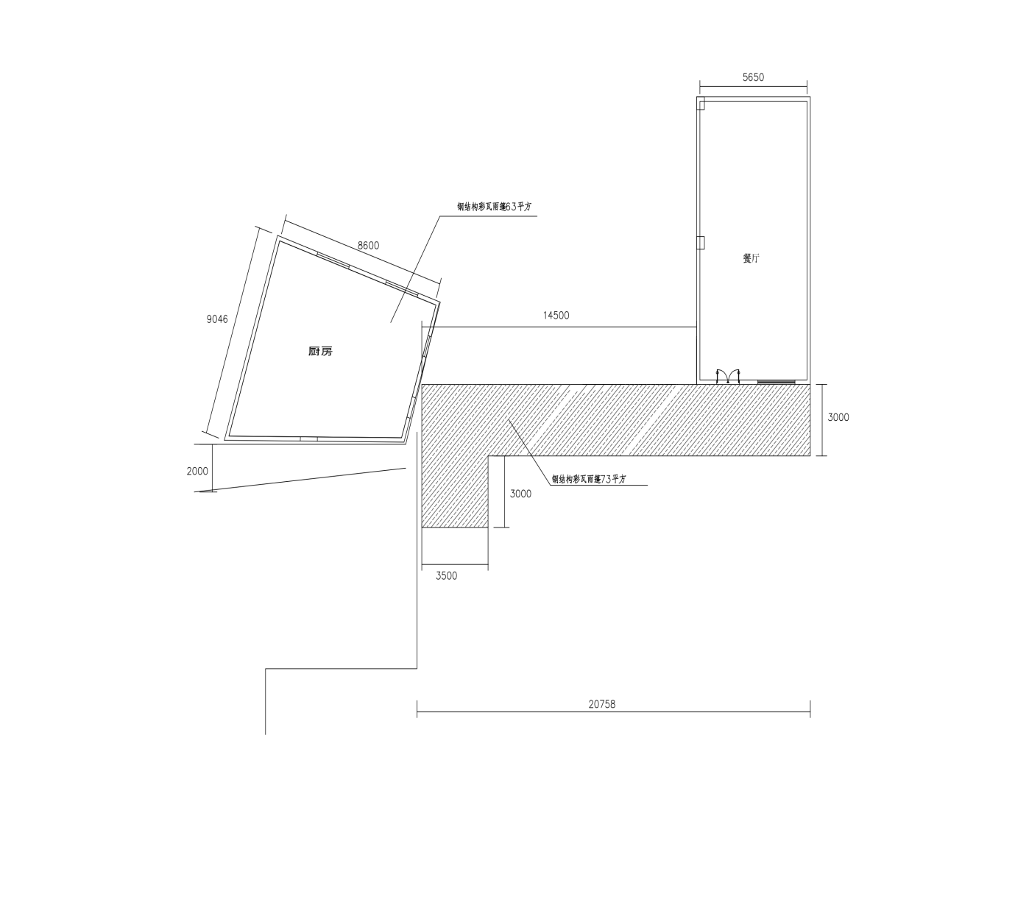
厨房布置图

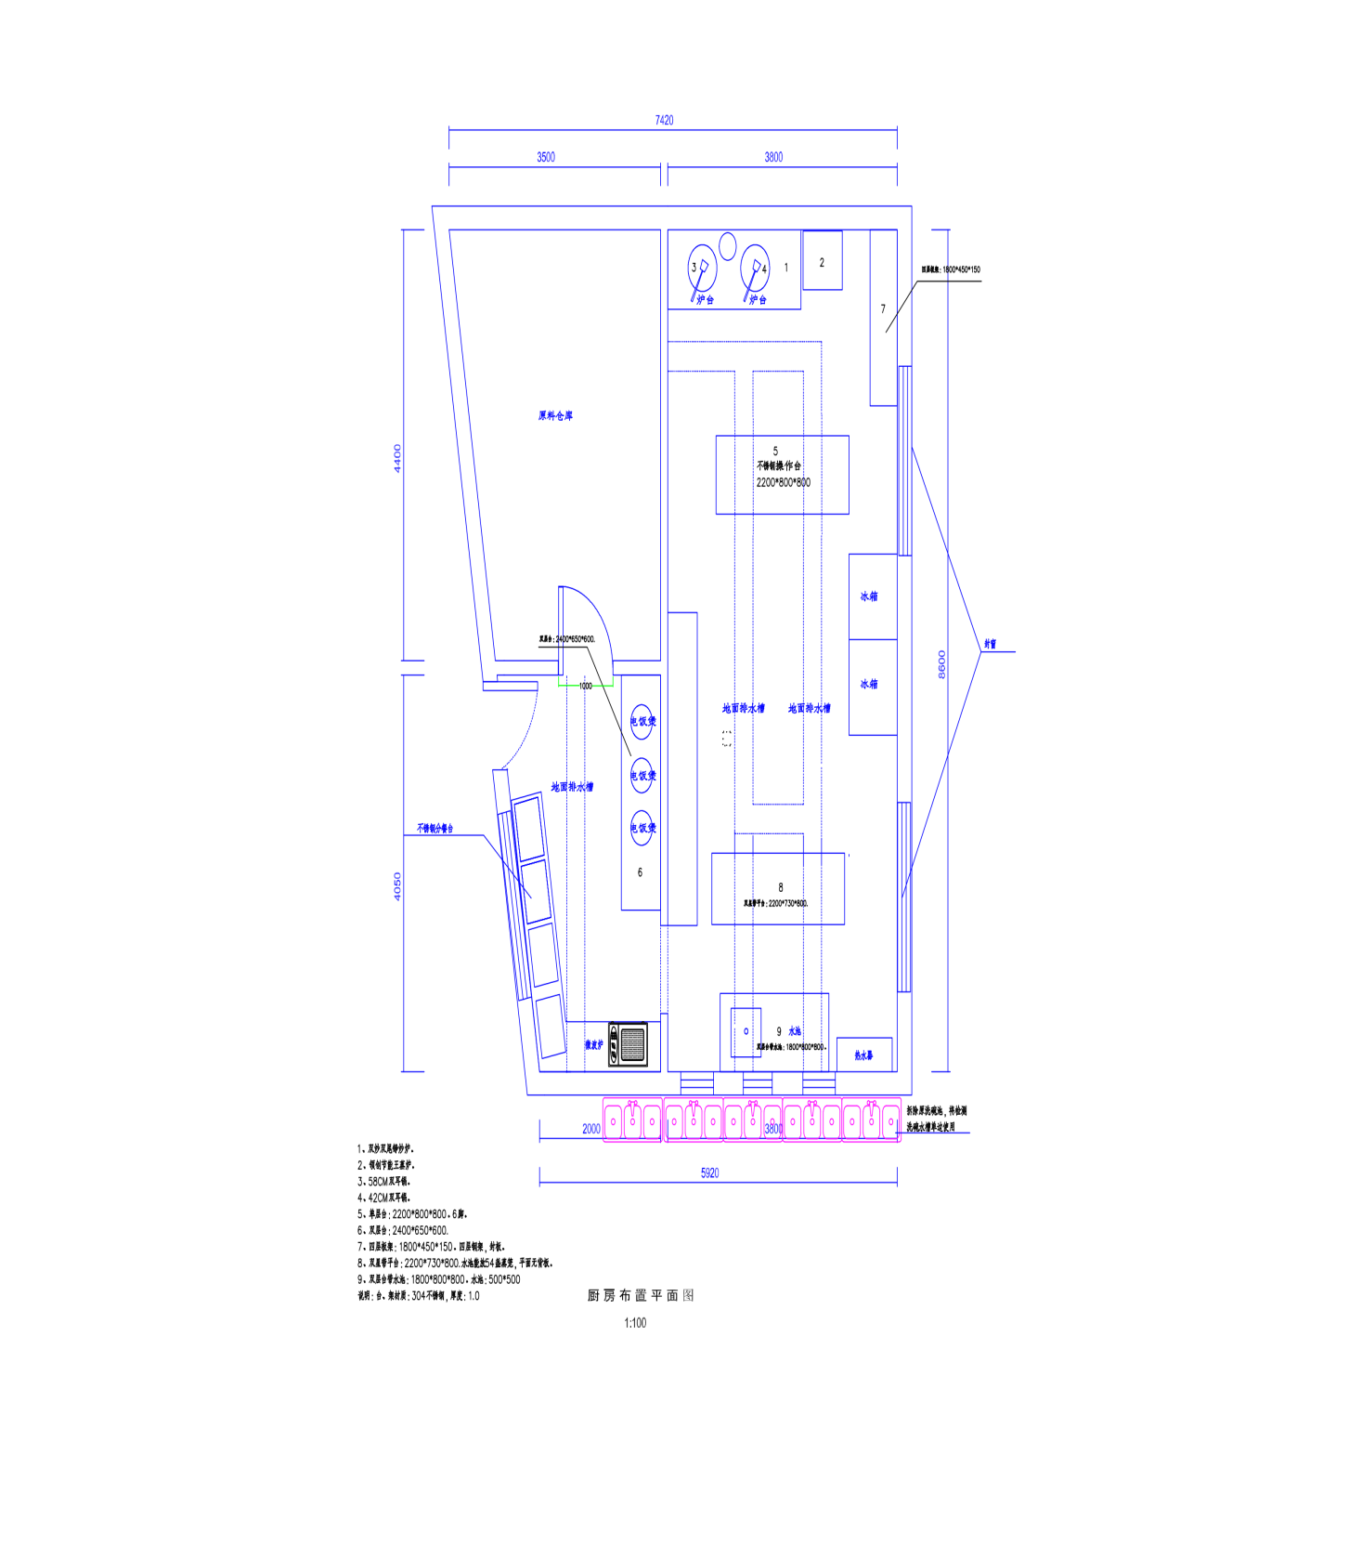

第四部分 报价须知
一、递交报价函（或发送报价函）截止时间及地点：
1.截止时间： 2022 年 6 月 8 日 15 时 00 分；
2.有意向的单位，请于2022年 6 月 8 日15:00时之前通过“中达通采电子交易平台”递交报价文件及报价。（有意向的单位请前往“中达通采电子交易平台”，网址：http://zdprocurement.com/进行用户注册登记，注册成功后方可递交报价文件及报价，在登记过程中如有疑问，请致电平台操作咨询单位“江门市采购行业协会”联系人）
二、报价要求
1.报价包括但不限于：按工程结算编制及工程造价审核定案依据《建设工程工程量清单计价规范（GB50500-2013）》中工程量清单计价办法并执行《广东省建设工程计价依据（2018）》等相关定额；工程材料价格原则上采用施工当月江门市建设工程造价管理站发布的工程造价信息计算，造价信息缺项的材料，参考施工当月市场价格计算。本报价已包含协调、人员、设备、运输、仓贮、税费等施工产生的一切费用。报价超过本次采购最高投标限价的为无效报价。
2.响应人只允许有一个方案，一次性书面报价。多方案、多报价的将不被接受。
3.报价函中的大写金额与小写金额不一致的，以大写金额为准。若报价表单价或总价有漏项的、单价汇总与总价不一致的，视为无效报价。
4. 响应人的响应文件请采用原件（盖公章后）的扫描件上传，并在合同签订前将响应文件原件提交采购人“江门市融顺交通投资管理有限公司
”。
5.报价函中的大写金额与小写金额不一致的，以大写金额为准。若报价表单价或总价有漏项的、单价汇总与总价不一致的，视为无效报价。
6.响应人如对本询价函报价，即表示认可上述要求，且不可撤回。否则，该响应人将被记入不诚信供应商名单，在今后一年内不得参与我单位组织的任何采购活动。
7.响应人的响应文件将作为合同的组成部分。
三、成交原则
在符合采购需求、质量和服务的前提下，询价小组确定最低投标报价的响应人作为成交供应商；若出现两家或两家以上投标报价最低且相等时，则由询价小组现场以抽签的方式确定成交供应商。响应人投标报价和承诺一经询价小组认可，即为成交的合同价。
- 成交服务费
（一）成交供应商应在成交结果公告确定成交后三（3）个工作日向登录“中达通采交易平台”交纳成交服务费。
（二）收费标准按中标标的成交金额的1%收取（不足300元的按300元收取）。
- 合同的授予
（一）成交通知
成交供应商在平台缴纳成交服务费后，由平台签发《成交通知书》。
《成交通知书》将作为签订合同的重要依据，是合同的组成部分。
（二）签订合同
1.成交供应商应当自成交通知书发出之日起三十（30）个日历日内，应与采购人签订合同。
2.询价文件、成交供应商的响应文件及澄清、说明或者更正文件等，均为签订合同的依据。

第五部分 合同范本（参考）
员工食堂改造工程项目合同 （参考范本）
甲方（发包人）：江门市融顺交通投资管理有限公司
乙方（承包人）：

一、工程概况
工程名称：员工食堂改造工程
工程地点：
工程内容：

二、合同总价
本项目合同总价 。合同总价已包含协调、人员、设备、运输、仓贮、税费等施工产生的一切费用。

三、合同工期
工期总日历天数 天。

四、结算方式
乙方提出竣工书面报告，由双方组织有关人员按合同约定依照国家现行验收规范进行验收，并在验收文件上签署验收意见，乙方出具《结算书》和增值税专用发票，甲方根据经双方确认的审核结果，在30天内支付该单项工程费用。

五、甲方责任和义务
（一）对乙方的施工质量进行监管；
（二）对乙方完成的工程项目进行验收；
（三）对验收合格后的工程进行结算。

六、乙方责任和义务
（一）按图施工和相关规范进行施工；
（二）接受甲方现场监督人员监管；
（三）乙方对因施工过程中造成自身的安全责任和因安装延误造成第三方损失的安全责任负责。
（四）未按约定期限完成工程并通过验收，每延迟一天需按合同总价的0.03％向甲方支付违约金。

七、验收标准
1.验收标准：符合现行国家有关工程施工验收规范和标准的要求合格，一次性通过验收。
2.验收合格后由双方共同签字（盖章）确认。

八、工程质量保修期
工程保修期壹年（自工程验收合格之日起计算）。

九、违约责任
如乙方不按合同约定做好施工服务，被甲方评为不合格的，甲方有权拒绝支付工程款并要求乙方赔偿损失。如甲方不按合同规定支付工程款，乙方有权继续追收工程款和甲方的违约责任。

十、争议解决
甲乙双方在履行本合同过程中发生的争议，应通过友好协商解决，协商不成的，可以向甲方所在地人民法院提起诉讼。

十一、其他
（一）本合同附有附件的，附件是本合同不可分割的一部分，与本合同具有同等效力。
（二）甲乙双方需自觉遵守本合同，如有未明事项或双方对条款都有变更请求时，应重新签订新的书面合同。
（三）本合同一式肆份，双方各执贰份，每份均具有同等法律效力。
（四）本合同自甲乙双方签字、盖章之日起生效。

甲方：(公章) | 乙方：(公章）
地址： | 地址：
法定代表人：  委托代理人： | 法定代表人：  委托代理人：
电话： | 电话：
开户银行： | 开户银行：
账号： | 账号：
邮政编码： | 邮政编码：
签订日期： | 签订日期：

第六部分 响应文件格式

一、报价一览表

报价一览表
采购编号： 报价单位：人民币
供应商名称 | 项目总报价 | 备注
 | （小写金额）
 | （大写金额）

注：1.报价应为该项目总价，即含税全包价。以人民币为结算单位。
2.供应商对该项目只允许有一个报价，采购人不接受任何有选择性的报价。
3.供应商认为有必要说明而本表中无相应栏目的，请在“备注”一栏中说明。

响应人代表签字及盖公章：

二、工程量清单
序号 | 项 目 摘 要 | 单 价 构 成 |  |  | 小计（元）
序号 | 项 目 摘 要 | 单位 | 数量 | 单价  （元） | 小计（元）
 | 厨房及通道部分
1 | 拆除旧石台.洗盆水坭枱(含凿地4cm及清出屋外) | 项 | 1
2 | 拆除位置地面补水坭贴防滑防潮砖(近似) | ㎡ | 13
3 | 锯凿地面安装24厘米宽不锈钢渠板面明渠(渠内贴瓷砖) | m | 23
4 | 凿墙面部分旧瓷片整体墙面1.5米高贴600*300瓷砖(含部分墙面批荡) | ㎡ | 43
5 | 窗户及分饭窗侧门封50mm岩棉0.426双面彩钢墙板 | ㎡ | 7.4
6 | 仓库内封50mm岩棉0.426双面彩钢墙板 | ㎡ | 14.1
7 | 拆墙开传菜窗口(2600*1000) | m | 2.6
8 | 传菜窗口上方14#槽钢支承及批补水坭(2600*120) | 项 | 1
9 | 传菜窗台黑色花岗岩石加厚边石台面(2600*400) | m | 2.6
10 | 上下推拉铝合金传菜窗(830*1000*3个) | 个 | 3
11 | 原电饭煲石基改装降低10cm | m | 2.5
12 | 凿外领饭通道地台面降低30cm | ㎡ | 7.6
13 | 通道地台面捣c20混疑土10cm厚并过滑 | ㎡ | 7.6
14 | 通道墙面批水坭沙荡 | ㎡ | 11
15 | 入煤气房通道砌级步批水坭沙过滑(1450*350*2) | 级 | 2
16 | 煤气房凹陷地方补平c20混疑土10cm厚并过滑 | ㎡ | 8.3
17 | 外领饭通道安装50mm岩棉0.426双面彩钢墙板天花吊顶 | ㎡ | 7.6
18 | 煤气房安装旧不锈钢门其余空位封50mm岩棉0.42双面彩钢墙板 | ㎡ | 6.6
19 | 仓库安装旧不锈钢门空位封砖批补 | 项 | 1
20 | 拆原有旧不锈钢门移位到领饭窗侧门安装 | 项 | 1
21 | 拆原有旧不锈钢门洞封砖批荡 | 项 | 1
22 | 厨房及仓库安装轻钢龙骨600*600硅钙板天花吊顶 | ㎡ | 64
23 | 厨房及仓库墙扇灰油立邦乳胶漆 | ㎡ | 98
24 | 安装5*10平方总电源线路到总电箱(广东电缆外套1.2吋PVC管) | m | 50
25 | 开关电箱(内含正泰100A380v漏电开关及4个25空气开关) | 套 | 1
26 | 安装Ф500轴流排气扇(明装pvc线槽1.5平方电源线路) | 台 | 2
27 | 安装16a插座(明装pvc线槽4平方电源线路) | 套 | 14
28 | 安装10a插座(明装pvc线槽2.5平方电源线路) | 套 | 16
29 | 安装1.2米LED照明灯管(明装pvc线槽1.5平方电源线路) | 套 | 18
30 | 安装LED应急灯照明及安全出口(明装pvc线槽1.5平方电源线路) | 套 | 6
31 | 拆通道消防箱移动安装 | 项 | 1
32 | 厨房全区域安装pvC自来水管及龙头(含外区域洗池) | 项 | 1
33 | 厨房全区域安装Ф75PVC联塑排水管(含外区域洗池) | 项 | 1
34 | 安装5层带钢网煤气管 | m | 32
35 | 清洁不锈钢抽气罩及下方瓷片 | 项 | 1
36 | 拆除入门口右边水坭洗盆及连廊附近花槽 | 项 | 1
37 | 拆水坭洗盆及花槽地面捣c20混疑土10cm厚并过滑 | ㎡ | 6.5
38 | 洗手区及连廊地面升高捣c20混疑土10cm厚并过滑 | ㎡ | 53
39 | 入门口外墙身扇外墙灰油防水漆 | ㎡ | 26
40 | 汽车清运垃圾出场 | 车 | 4
41 | 厨房及通道换瓦 | ㎡ | 80
42 | 分菜区安装3匹空调人工及耗材 | 台 | 1
43 | 连廊钢结构雨蓬 | ㎡ | 67
 | 餐厅及其它部分
1 | 餐厅内外墙扇灰油立邦乳胶漆 | ㎡ | 108
2 | 安装5*4平方总电源线路到总电箱(电缆外套1吋PVC管) | m | 35
3 | 380v开关电箱(内含正泰40A380v漏电开关及3个25空气开关) | 套 | 1
4 | 安装16a插座(明装pvc线槽4平方电源线路) | 套 | 3
5 | 安装10a插座(明装pvc线槽2.5平方电源线路) | 套 | 6
6 | 安装5匹空调（380V）人工耗材 | 台 | 2
7 | 安装600*600LED天花平板灯盆(1.5平方电源线路) | 套 | 18
8 | 安装600*600天花排气扇(pvc线管1.5平方电源线路) | 台 | 2
9 | 安装LED应急灯照明及安全出口(明装pvc线槽1.5平方电源线路) | 套 | 3
10 | 餐厅天花吊顶维修加固 | 项 | 1
11 | 餐厅内杂物搬运 | 项 | 1
12 | 旧厨房厨具物件搬运 | 项 | 1
13 | 新厨房外区域废旧汽车等杂物叉车搬运 | 项 | 1
 | 厨具部分
1 | 领创双炒双尾铮炒炉（带电点火装置） | 个 | 1
2 | 领创节能王单孔大号蒸炉 | 个 | 1
3 | 58CM双耳锅 | 个 | 2
4 | 42CM双耳锅 | 个 | 2
5 | 2200*800*800不锈钢单层工作台(6脚、304不锈钢厚1.0MM) | 套 | 1
6 | 2400*650*600不锈钢双层工作台(304不锈钢厚1.0MM) | 套 | 1
7 | 1500*450*150四层钢架、封板(304不锈钢厚1.0MM) | 套 | 1
8 | 2200*730*800双星带平台不锈钢工作台(304不锈钢厚1.0MM，水池能放54盏蒸笼，平面无背板) | 套 | 1
9 | 1800*800*800双层台带水池不锈钢工作台(304不锈钢厚1.0MM，水池500*500) | 套 | 1
 | 工程合计
 | 含税工程总额

[说明]
1.响应人必须按以上格式进行报价

单 位（盖章）：
____年___月___日

三、承诺函

承诺函

江门市融顺交通投资管理有限公司：

我公司完全理解本项目询价文件内容，并完全响应本项目询价文件所有条款。
若成为推荐供应商后，我公司无故不签订合同的或拖延不签的，愿意接受贵单位的处罚。

法定代表人（或其授权人）签字及盖公章：

日期：

四、其他文件
（1）企业营业执照副本、税务登记证副本及组织机构代码证副本（或五证合一副本，复印件盖公章）
（2）装修建设资质证书（复印件盖公章）；
（3）法人/负责人身份证复印件（盖公章），如不是法人/负责人，需填写《授权委托书》（盖公章），并提供委托人的身份证复印件（盖公章）。
（4）响应人认为需要提交的其他文件

